Белгородский государственный национальный
исследовательский университет

Кафедра всеобщей истории

VI ежегодная научно-практическая конференция

«ПУТЕШЕСТВИЕ В АНТИЧНОСТЬ
И СРЕДНЕВЕКОВЬЕ»

07 декабря 2018 г. (пятница), 15-45, ауд. 615

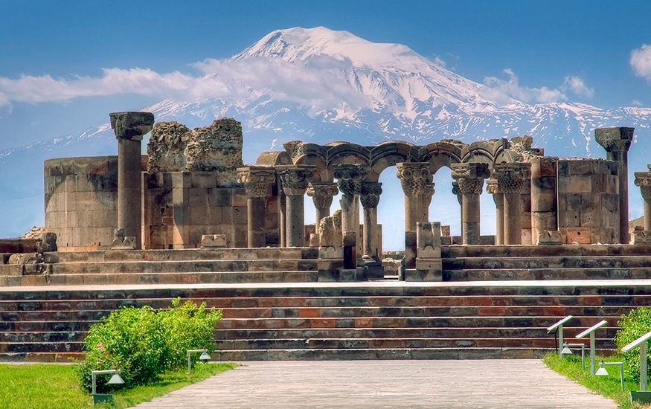

По итогам III летней историко-археологической школы в Армении,
I летней историко-археологической школы на Кипре,
Международной школы летней школы по древней истории в Германии
и частных зарубежных поездок студентов и преподавателей в 2018 г.

Заявки на участие (темы, сведения об авторах) принимаются до 30 ноября по адресу: bolgov@bsu.edu.ru

